МИНИСТЕРСТВО ТРАНСПОРТА РОССИЙСКОЙ ФЕДЕРАЦИИ

ФЕДЕРАЛЬНОЕ ГОСУДАРСТВЕННОЕ БЮДЖЕТНОЕ ОБРАЗОВАТЕЛЬНОЕ УЧРЕЖДЕНИЕ ВЫСШЕГО ОБРАЗОВАНИЯ
«РОССИЙСКИЙ УНИВЕРСИТЕТ ТРАНСПОРТА (МИИТ)»

ИНСТИТУТ МЕЖДУНАРОДНЫХ ТРАНСПОРТНЫХ КОММУНИКАЦИЙ

Отраслевой ресурсный учебно-методический центр доступной среды
для инвалидов на транспорте

МЕТОДИЧЕСКИЕ РЕКОМЕНДАЦИИ

«Обеспечение доступности услуг в сфере воздушных перевозок
для пассажиров с инвалидностью»

Москва 2018
Аннотация

Методические рекомендации разработаны на основании действующих нормативных правовых документов Российской Федерации, устанавливающих требования к обеспечению доступности услуг в сфере воздушных перевозок для пассажиров из числа инвалидов и содержат практические подходы к формированию «безбарьерной среды» на воздушном транспорте для пассажиров из числа инвалидов и других лиц с ограничениями жизнедеятельности. Настоящие рекомендации подготовлены на основе лучшей отраслевой отечественной и зарубежной практики.
Методические рекомендации предназначены для руководителей и специалистов организаций воздушного транспорта, подведомственных Минтрансу России.

Авторский коллектив
Методические рекомендации подготовлены под руководством д.и.н., профессора И.В. Карапетянц.
Авдеев Александр Васильевич | Ассоциация производителей сервисных услуг для пассажиров на транспорте, Комитет по сервису пассажиров Ассоциации Аэропорт ГА
Баусов Юрий Николаевич | Ассоциация молодежных инвалидных организаций АМИО
Безбородова Светлана Георгиевна | ФГУП ГПИ и НИИ ГА «Аэропроект»
Волков Иван Алексеевич | ОАО АК «Уральские авиалинии»
Галицкая Анастасия Александровна | АО «Международный аэропорт Внуково»
Горшко Денис Ростиславович | Всероссийское общество инвалидов
Иванов Александр Васильевич | Всероссийское общество глухих
Енин Дмитрий Владимирович | ООО «Институт прикладных транспортных исследований»
Ионова Анна Андреевна | АО «Международный аэропорт Шереметьево»
Карпович Борис Борисович | НО «Российская ассоциация эксплуатантов воздушного транспорта»
Кудленок Ольга Евгеньевна | ПАО «Аэрофлот»
Прудникова Наталья Николаевна | ПАО «Аэропорт Кольцово»
Соломенникова Ирина Павловна | Отраслевой ресурсный учебно-методический центр доступной среды для инвалидов на транспорте ИМТК РУТ (МИИТ)
Цедова Елена Валерьевна | ПАО «Авиакомпания «ЮТЭЙР»
Шаренда Наталья Викторовна | ИМТК РУТ (МИИТ)

Настоящие методические рекомендации подлежат актуализации ежегодно. Замечания и предложения по совершенствованию методических рекомендаций следует направлять в Отраслевой ресурсный учебно-методический центр доступной среды для инвалидов на транспорте Института международных транспортных коммуникаций ФГБОУ ВО «Российский университет транспорта (МИИТ)» по адресу электронной почты: info.imo.miit@gmail.com
Оглавление

1. | Область применения . . . . . . . . . . . . . . . . . . . . . . . . . . . . . . . . . . . . . . . . . . . . . . . . . | 4
2. | Термины и определения . . . . . . . . . . . . . . . . . . . . . . . . . . . . . . . . . . . . . . . . . . . . . . | 4
3. | Нормативное правовое регулирование обеспечения условий доступности воздушного транспорта для пассажиров из числа инвалидов . . . . . . . . . . . . . . . . | 5
4. | Организация работы авиационных предприятий по обеспечению условий доступности для пассажиров из числа инвалидов услуг, инфраструктуры аэропортов и пассажирских воздушных судов . . . . . . . . . . . . . . . . . . . . . . . . . . . . | 6
4.1. | Основные инструменты работы авиационных предприятий по обеспечению условий доступности услуг для пассажиров из числа инвалидов . . . . . . . . . . . . . | 6
4.2. | Особенности применения организационно-распорядительных документов в авиационных предприятиях по вопросам обеспечения доступности услуг для пассажиров из числа инвалидов. . . . . . . . . . . . . . . . . . . . . . . . . . . . . . . . . . . . . . . . | 9
5. | Информационное обеспечение доступности услуг воздушного транспорта  для пассажиров из числа инвалидов . . . . . . . . . . . . . . . . . . . . . . . . . . . . . . . . . . . . . | 10
5.1. | Общие требования к оформлению веб-сайта . . . . . . . . . . . . . . . . . . . . . . . . . . . . . | 10
5.2. | Специальные правила по формированию веб-сайта авиакомпании  для информирования пассажиров из числа инвалидов . . . . . . . . . . . . . . . . . . . . . | 11
5.3. | Специальные правила по формированию веб-сайта аэропорта  для информирования пассажиров из числа инвалидов . . . . . . . . . . . . . . . . . . . . . | 11
6. | Рекомендации персоналу авиационных предприятий и их агентам  по оказанию ситуационной помощи пассажирам из числа инвалидов . . . . . . . . . | 12
7. | Подготовка персонала организаций воздушного транспорта для обслуживания пассажирских перевозок и оказания ситуационной помощи пассажирам из числа инвалидов . . . . . . . . . . . . . . . . . . . . . . . . . . . . . . . . . . . . . . . . | 24
 | Приложение № 1. Справочные материалы . . . . . . . . . . . . . . . . . . . . . . . . . . . . . . . | 27

- Область применения

Настоящие методические рекомендации предназначены для авиационных предприятий, участвующих в организации, обеспечении и выполнении перевозки воздушным транспортом пассажиров из числа инвалидов в целях обеспечения доступности этой перевозки на всех этапах ее осуществления, включая информирование пассажиров из числа инвалидов и других лиц с ограничениями жизнедеятельности о доступности предоставляемых услуг и оказание им ситуационной помощи.

- Термины и определения

Дискриминация по признаку инвалидности – означает любое различие, исключение или ограничение по причине инвалидности, целью или результатом которого является умаление или отрицание признания, реализации или осуществления наравне
с другими всех прав человека и основных свобод в политической, экономической, социальной, культурной, гражданской или любой иной области. Она включает все формы дискриминации, в том числе ограничение прав/возможности пассажиров и/или клиентов с инвалидностью и ограничениями жизнедеятельности на осуществление наравне
с другими доступа к услугам авиакомпании на всех этапах обслуживания.
Доступная среда (в части воздушного транспорта) – комплекс мероприятий, обеспечивающий, чтобы все процедуры, являющиеся частью воздушного путешествия, включая бронирование мест, регистрацию, иммиграционный и таможенный контроль, спец. досмотры, пересадки в аэропортах, посадку/высадку, отправление, перевозку и прибытие, были адаптированы к потребностям инвалидов для упрощения прохождения установленных процедур и воздушной перевозки таких лиц без ущемления их прав и чувства собственного достоинства.
Инвалид – лицо, чья способность передвигаться при пользовании транспортом ограничена в силу физических недостатков (функциональные нарушения органов чувств или движения), ментальных нарушений, возраста, заболевания или любых других причин, вызванных функциональными расстройствами, и чье положение требует особого внимания и адаптации к потребностям такого лица видов обслуживания, предоставляемых всем пассажирам.
Качество услуги – совокупность характеристик услуги, определяющих ее способность удовлетворять установленные или предполагаемые потребности пассажиров.
Общественные организации инвалидов – организации, созданные инвалидами
и лицами, представляющими их интересы, в целях защиты прав и законных интересов инвалидов, обеспечения им равных с другими гражданами возможностей, решения задач общественной интеграции инвалидов, среди членов которых инвалиды и их законные представители (один из родителей, усыновителей, опекун или попечитель) составляют
не менее 80%, а также союзы (ассоциации) указанных организаций.
Организационно-распорядительные документы – внутренние документы авиационного предприятия, в которых фиксируются решения административных и организационных вопросов деятельности этого предприятия (приказы, распоряжения, положения, планы или «дорожные карты», стандарты, инструкции и пр.).
Ситуационная помощь – помощь, оказываемая пассажирам из числа инвалидов в целях преодоления барьеров, препятствующих им получать все услуги, оказываемые населению, наравне с другими лицами. Такую помощь обязаны обеспечивать собственники объектов, операторы услуг при осуществлении своей деятельности.
Разумное приспособление – внесение, когда это нужно в конкретном случае, необходимых и подходящих модификаций и корректив, не становящихся несоразмерным или неоправданным бременем, в целях обеспечения реализации или осуществления инвалидами наравне с другими всех прав человека и основных свобод.
Универсальный дизайн – дизайн предметов, обстановок, программ и услуг, призванный сделать их в максимально возможной степени пригодными к пользованию
для всех людей без необходимости адаптации или специального дизайна.
Термины «авиационное предприятие», «агент перевозчика», «аэропорт», «воздушная перевозка», «оператор аэропорта», «пассажир воздушного судна», «перевозчик» используются в значениях, указанных в Федеральном законе от 19 марта 1997 г. № 60-ФЗ «Воздушный кодекс Российской Федерации».
Термин «обслуживающая организация» используется в значении, указанном в Приказе Минтранса России от 28 июня 2007 г. № 82 «Об утверждении Федеральных авиационных правил "Общие правила воздушных перевозок пассажиров, багажа, грузов и требования к обслуживанию пассажиров, грузоотправителей, грузополучателей"».

- Нормативное правовое регулирование обеспечения условий доступности воздушного транспорта для пассажиров из числа инвалидов
Федеральный закон Российской Федерации от 3 мая 2012 г. № 46-ФЗ
«О ратификации конвенции о правах инвалидов».
Федеральный закон Российской Федерации от 24 ноября 1995 г. № 181-ФЗ
«О социальной защите инвалидов в Российской Федерации». В части ст. 15, 16, 33.
Федеральный закон Российской Федерации от 27 декабря 2002 г. № 184-ФЗ
«О техническом регулировании». В части ст. 1, 2, 18, 19, 20, 21.
Федеральный закон Российской Федерации от 30 декабря 2009 г. № 384-ФЗ «Технический регламент о безопасности зданий и сооружений». В части ст. 3, 6, 12, 30.
Федеральный закон Российской Федерации от 30 декабря 2001 г. № 195-ФЗ
«Кодекс Российской Федерации об административных правонарушениях». В части ст. 5.43, 9.13, 9.14, 11.24.
Федеральный закон Российской Федерации от 19 марта 1997 г. № 60-ФЗ «Воздушный кодекс Российской Федерации». В части ст.54 (п. 7, 8, 9), 106 (п. 1), ст. 114
(п. 4).
Федеральный закон Российской Федерации от 7 февраля 1992 г. № 2300-1 «О защите прав потребителей». В части ст. 4 (п. 2, 3, 4), 7 (п. 1, 2, 3, 5), 8 (п. 1, 2), 10 (п. 1, 2), 12 (п. 1, 2, 3, 4), 13 (п. 1, 2, 3, 5, 6), 14, 15, 36.
Постановление Правительства Российской Федерации от 17 июня 2015 г. № 599
«О порядке и сроках разработки федеральными органами исполнительной власти, органами исполнительной власти субъектов Российской Федерации, органами местного самоуправления мероприятий по повышению значений показателей доступности для инвалидов объектов и услуг в установленных сферах деятельности». В части Правил разработки федеральными органами исполнительной власти, органами исполнительной власти субъектов Российской Федерации, органами местного самоуправления мероприятий по повышению значений показателей доступности для инвалидов объектов и услуг в установленных сферах деятельности.
Постановление Правительства Российской Федерации от 1 декабря 2015 г. № 1297 «Об утверждении государственной программы Российской Федерации «Доступная среда» на 2011 - 2020 годы». В части формирование условий для беспрепятственного доступа инвалидов и других маломобильных групп населения к приоритетным объектам и услугам в сфере транспорта и информации.
Постановление Правительства Российской Федерации от 16 февраля 2008 г. № 87
«О составе разделов проектной документации и требованиях к их содержанию». В части
п. 27 (содержание раздела 10 «Мероприятия по обеспечению доступа инвалидов»).
Свод правил СП 59.13330.2016 «Доступность зданий и сооружений для маломобильных групп населения. Актуализированная редакция СНиП 35-01-2001». В части требований к обеспечению условий доступа инвалидов к объектам.
Свод правил СП 136.13330.2012 «Здания и сооружения. Общие положения проектирования с учетом доступности для маломобильных групп населения» с Изменением № 1. В части требований к обеспечению условий доступа инвалидов к объектам.
Свод правил СП 140.13330.2012 «Городская среда. Правила проектирования для маломобильных групп населения» с Изменением № 1. В части требований к обеспечению условий доступа инвалидов на прилегающих территориях.
Приказ Минтранса России от 28 июня 2007 г. № 82 «Об утверждении Федеральных авиационных правил «Общие правила воздушных перевозок пассажиров, багажа, грузов и требования к обслуживанию пассажиров, грузоотправителей, грузополучателей». В части раздела VIII. «Перевозка отдельных категорий пассажиров».
Приказ Минтранса России от 15 февраля 2016 г. № 24 «Об утверждении Порядка предоставления пассажирам из числа инвалидов и других лиц с ограничениями жизнедеятельности услуг в аэропортах и на воздушных судах».
IСАО Doc 9984 «Руководство по обеспечению доступности воздушного транспорта для инвалидов», издание первое, 2013 г. В части вопросов, связанных с организацией обслуживания пассажирских перевозок инвалидов.

- Организация работы авиационных предприятий по обеспечению доступности для пассажиров из числа инвалидов услуг, инфраструктуры аэропортов и пассажирских воздушных судов

4.1 Основные инструменты работы авиационных предприятий по обеспечению условий доступности услуг для пассажиров из числа инвалидов

При организации работ по обеспечению доступности услуг для пассажиров из числа инвалидов авиационным предприятиям рекомендуется:
1. Разработка и закрепление в организационно-распорядительных документах решений по обеспечению доступности услуг для пассажиров из числа инвалидов.
Реализация данного мероприятия позволит авиационным предприятиям установить процедуры организации и оказания услуг пассажирам из числа инвалидов с учетом действующих нормативных документов и настоящих методических рекомендаций, сроки их выполнения и ответственные структуры, информировать потребителей услуг о наличии таких документов и их содержании, планировать и ориентировать результаты работ по созданию «безбарьерной среды» в авиационном предприятии на достижение конкретных значений показателей доступности услуг для пассажиров из числа инвалидов. Допускается показатели доступности совмещать в одном документе или одной группе документов по вопросам планирования и(или) реализации мероприятий по повышению значений показателей качества услуг в сфере воздушных перевозок пассажиров.
2. Разработка и утверждение авиационным предприятием плана мероприятий («дорожной карты») по повышению значений показателей доступности услуг для пассажиров из числа инвалидов, подлежащих реализации в течение определенного периода времени с указанием ответственных лиц. Такие документы относятся к организационно-распорядительным. Они могут включать организационно-технологические и финансовые мероприятия по повышению доступности услуг для пассажиров из числа инвалидов, в том числе с учетом позиции общественных организаций инвалидов. План(ы) мероприятий рекомендуется разрабатывать на период не более трех лет с детализацией мероприятий на краткосрочную перспективу (один год).
3. Разработка и принятие приложений по качеству наземного обслуживания пассажирских перевозок инвалидов (SLA) к договорам на наземное обслуживание между аэропортами и перевозчиками, учитывающих приоритетные потребности пассажиров из числа инвалидов и взаимные обязательства, принятые перевозчиками и аэропортами по вопросам обеспечения доступности услуг и их качеству в целом в отношении таких пассажиров.
4. Информационное обеспечение процессов организации воздушных перевозок пассажиров из числа инвалидов, которое включает:
– информирование перевозчика или агента перевозчика о наличии на рейсе пассажиров из числа инвалидов, при бронировании и покупке авиапассажирской перевозки не менее чем за 48 часов до выполнения рейса или в другие периоды, согласованные между перевозчиками пассажиров воздушных судов и аэропортами, об имеющихся ограничениях передвижения и необходимой ситуационной помощи, а также о потребности перевозки и технических характеристиках кресла-коляски (вес, тип аккумуляторов) и(или) других технических средств реабилитации;
– информирование перевозчиком или агентом перевозчика аэропортов о наличии на рейсе пассажиров из числа инвалидов и необходимой им ситуационной помощи при наземном обслуживании воздушных перевозок не менее, чем за 48 часов до выполнения рейса, или в другие периоды, согласованные перевозчиком или агентом перевозчика с аэропортами.
5. Подготовка персонала авиационных предприятий для проведения работ по созданию «безбарьерной среды» и обеспечению доступности воздушных перевозок пассажирам из числа инвалидов, оказания им необходимой ситуационной помощи при обслуживании с учетом специфических потребностей различных категорий инвалидов (по слуху, зрению, по слуху и зрению одновременно, на кресле-коляске, с нарушениями опорно-двигательного аппарата, с когнитивными нарушениями).
6. Разработка и применение эффективных технологий обслуживания воздушных перевозок пассажиров из числа инвалидов, включая технологии ситуационной помощи, с учетом установленных процедур и специфики обслуживания таких пассажиров, технических характеристик объектов инфраструктуры, воздушных судов и их оборудования, реализуемых мероприятий по повышению значений доступности услуг для пассажиров из числа инвалидов, эффективного соотношения расходов на формирование «безбарьерной среды» и обеспечение условий доступности услуг для пассажиров из числа инвалидов. Указанные технологии рекомендуется разрабатывать с привлечением общественных организаций инвалидов.
7. Разработка и внедрение в аэропортах обслуживающей организацией схем движения пассажиров из числа инвалидов каждой категории с учетом обеспечения доступных для них зон и путей движения. Разработка схем расположения мест размещения пассажиров из числа инвалидов для перевозки на воздушном судне с учетом его технических характеристик и оборудования, требований к обеспечению безопасности полетов и специальных потребностей пассажиров из числа инвалидов.
8. Организация информирования пассажиров из числа инвалидов в доступной для них форме о(об):
- особенностях обслуживания воздушных перевозок пассажиров из числа инвалидов и оказания им ситуационной помощи;
- доступности для пассажиров из числа инвалидов воздушных судов (кресел, мест в салоне для перевозки, туалетных кабин, раскладных бортовых кресел для передвижения от кресла до туалетной кабины, входных дверей, ограничений по одновременно перевозимому на рейсе количеству пассажиров из числа инвалидов, мест для перевозки пассажиров из числа инвалидов в сопровождении собаки-проводника, особенностях перевозки различных видов кресел-колясок и иных технических средств реабилитации);
- схемах движения пассажиров из числа инвалидов по прилегающей территории и объектам наземной инфраструктуры с указанием мест вызова и ожидания ситуационной помощи, обслуживания пассажирских перевозок, оказания бытовых и сервисных услуг;
- маршрутах и расписании движения пассажирского транспорта общего пользования, доступного для пассажиров из числа инвалидов, к объектам наземной инфраструктуры аэропорта;
- контактных номерах телефонов и веб-сайте(ах) в информационно-телекоммуникационной сети «Интернет» для получения информации и справок, в доступной для различных категорий инвалидов форме, необходимых для принятия ими решения и последующего осуществления воздушной перевозки;
- схемах движения транспортных средств, перевозящих пассажиров из числа инвалидов по прилегающей территории аэропорта, местах стоянок и посадки/высадки пассажиров, бронировании стоянок;
- рекомендациях для подготовки к воздушной перевозке, наличии ассистивного оборудования и правилах его использования пассажирами из числа инвалидов в аэропорту и на борту воздушного судна;
- порядке подачи, рассмотрения, удовлетворения жалоб и предложений.
9. Оборудование обслуживающими организациями зон доступности и путей передвижения на объектах наземной инфраструктуры аэропорта для обслуживания всех категорий пассажиров из числа инвалидов:
- зон парковки (стоянки) личного транспорта, остановочных пунктов или мест остановки пассажирского транспорта общего пользования;
- зон передвижения пассажиров из числа инвалидов по прилегающей территории и зоны входа на объекты;
- зон вызова и ожидания ситуационной помощи пассажирами из числа инвалидов на парковках (стоянках), прилегающей территории, входах и в пассажирских терминалах;
- путей передвижения пассажиров из числа инвалидов по объекту для прохождения процедур обслуживания воздушных перевозок;
- путей передвижения для обеспечения эвакуации в случае чрезвычайных ситуаций;
- зон обслуживания пассажиров из числа инвалидов на объекте;
- бытовых зон (туалеты, зоны ожидания и отдыха), сервисных зон (общественное питание, розничная торговля, развлечения) при их наличии.
10. Обеспечение доступности воздушных судов для перевозки пассажиров из числа инвалидов в части:
- доступности входных дверей для посадки и высадки;
- доступности зоны аварийных выходов;
- доступности пассажирских салонов для передвижения пассажиров из числа инвалидов;
- доступности пассажирских кресел, имеющих подъемные подлокотники;
- доступности туалетных кабин;
- доступности средства для передвижения пассажиров из числа инвалидов по салону во время полета (складное подвижное пассажирское кресло для перемещения пассажиров из числа инвалидов, имеющих ограничения самостоятельного перемещения, от пассажирского кресла до туалетной кабины).
11. Разработка и применение алгоритма проведения инструктажа пассажиров из числа инвалидов процедурам, технологиям и правилам использования оборудования объектов наземной инфраструктуры и воздушных судов при осуществлении воздушных перевозок.

4.2. Особенности применения организационно-распорядительных документов в авиационных предприятиях по вопросам обеспечения доступности услуг для пассажиров из числа инвалидов

Порядок предоставления услуг пассажирам из числа инвалидов и других лиц с ограничениями жизнедеятельности в аэропортах и на воздушных судах установлен приказом Минтранса России от 15 февраля 2016 г. № 24, при этом требования к виду, структуре и содержанию организационно-распорядительных документов по обеспечению доступности услуг для пассажиров из числа инвалидов на национальном уровне не установлены. Их разработка и реализация относится к исключительной компетенции авиационных предприятий и основывается на сложившихся отраслевых практиках.
Перевозчики и аэропорты учитывают в структуре организационно-распорядительных документов международные нормативы, регулирующие правила, нормативы и процедуры Международной организации гражданской авиации (ИКАО)
и (или) Международной ассоциации воздушного транспорта (ИАТА), в том числе стандарты и инструктивные указания доступности услуг для инвалидов и стандарты работы.
Рекомендации по применению стандартов в отношении доступности услуг воздушных перевозок пассажиров из числа инвалидов
С учетом сложившейся отраслевой практики, организация и обеспечение доступности воздушных перевозок для пассажиров из числа инвалидов могут осуществляться на основе разработки и применения стандартов организации (в соответствии с законодательством о стандартизации в Российской Федерации) и стандартов работы (в соответствии со Стандартным соглашением о наземном обслуживании ИАТА).

Стандарты работы аэропортов
Обслуживающая организация должна предоставлять услуги в аэропорту на основе инструкций и процедур, установленных перевозчиком, а при их отсутствии руководствоваться своими стандартными методиками и процедурами. Методики и процедуры работы и взаимодействия обслуживающей организации и перевозчика в отношении услуг, направленных на удовлетворение потребностей пассажиров из числа инвалидов могут разрабатываться в виде стандартов работы, в том числе в части информирования перевозчиков со стороны обслуживающей организации о порядке предоставления услуг пассажирам из числа инвалидов по вылету и прилёту.

Рекомендуемые положения стандарта по вылету:
- технология (процедуры) работ обслуживающей организации по обслуживанию пассажиров из числа инвалидов и оказанию им ситуационной помощи;
- способ подачи специального запроса и контактной информации;
- сроки обработки предварительного запроса на специальное обслуживание и время реагирования на запрос;
- порядок оказания услуг при отсутствии предварительного специального запроса;
- сроки и порядок обработки рекламаций.

Рекомендуемые положения стандарта по прилёту:
- технология (процедуры) работ обслуживающей компании по обслуживанию пассажиров из числа инвалидов и оказанию им ситуационной помощи;
- адрес аэропорта в системах SITA АФТН;
- время и порядок предоставления услуг при наличии/отсутствии предварительного специального запроса (предварительным считается запрос, поступивший в аэропорт прилёта по факту отправления рейса в аэропорту вылета);
- сроки и порядок обработки рекламаций;
- информирование пассажиров из числа инвалидов о порядке предоставления услуг обслуживающей организацией.
Обслуживающая организация информирует пассажиров из числа инвалидов о порядке и местах предоставления услуг в аэропорту посредством следующих источников:
- официальный веб-сайт в информационно-телекоммуникационной сети «Интернет»;
- контакт-центр аэропорта (горячая линия).

Стандарты авиационных предприятий
Авиационные предприятия в составе стандартов организации могут устанавливать правила (порядок, процедуры) обеспечения доступности воздушных перевозок для пассажиров из числа инвалидов с учетом их специфических потребностей или ограничений, а также показатели оценки доступности, методы и средства контроля соблюдения установленных положений.
Рекомендуемые положения стандарта в отношении пассажиров из числа инвалидов:
- информационное обеспечение пассажиров;
- бронирование и оформление воздушной перевозки;
- обслуживание в аэропорту вылета;
- обслуживание на борту воздушного судна;
- обслуживания в аэропорту транзита и трансфера;
- обслуживание в аэропорту прилета;
- обслуживание во внештатных ситуациях.

- Информационное обеспечение доступности услуг воздушного транспорта для пассажиров из числа инвалидов

5.1. Общие требования к оформлению веб-сайта

Официальные веб-сайты авиационных предприятий - перевозчиков в информационно-телекоммуникационной сети «Интернет» (далее – веб-сайты) предоставляют пассажирам из числа инвалидов информацию, необходимую им для подготовки и осуществления воздушной перевозки. Четко идентифицируемые и доступные ссылки на специальные разделы для пассажиров из числа инвалидов определенных категорий на веб-сайте перевозчика должны быть доступны пользователям на домашней странице веб-сайта, а также в меню навигации внутренних страниц.
Все правила по воздушной перевозке пассажиров из числа инвалидов, включая необходимость предварительной заявки, должны быть доступны пользователю веб-сайта до процесса бронирования. При бронировании перевозки пассажиру из числа инвалидов должна быть обеспечена возможность информирования авиакомпании-перевозчика о необходимости предоставления ситуационной помощи. Со своей стороны, перевозчик должен обеспечить предоставление необходимой информации, содержащей краткое изложение правил авиакомпании и полезные советы для своевременной подготовки и осуществления перевозки.
Доступность информации на веб-сайте для инвалидов всех категорий может быть обеспечена на основе реализации следующих рекомендаций:
1. Информацию следует размещать на одной веб-странице, переход на которую должен осуществляться одним «кликом» из домашней страницы веб-сайта.
2. «Название» гиперссылки на специальный раздел выполняется в текстовом формате либо может быть представлено в виде соответствующего изображения или общепринятой пиктограммы.
3. Информацию следует представлять четким и понятным способом,
доступным для понимания пассажирами из числа инвалидов любой категории. Одновременно, дизайн веб-сайтов должен соответствовать уровню «AA» – полной доступности, позволяющий инвалиду по зрению получить доступ ко всем структурным элементам Интернет-ресурса (ГОСТ Р 52872-2012). В текстовой информации следует избегать технических жаргонов и необоснованных сокращений.
4. Должна быть предоставлена возможность использования альтернативных каналов связи, например, прямая телефонная линия (местная линия или бесплатный номер), веб-чат, электронная почта, почта, и т.д. Персонал должен быть доступен в течение всего установленного рабочего времени.

5.2. Специальные правила по формированию веб-сайта авиакомпании
для информирования пассажиров из числа инвалидов
На веб-сайте авиакомпании-перевозчика представляется следующая информация:
1. Информация, необходимая пассажиру из числа инвалидов для принятия решения о подготовке и осуществления воздушной перевозки.
2. Информация об оборудовании воздушных судов, которое позволяет обеспечить доступность и безопасность перевозки пассажиров из числа инвалидов.
3. Информация о предоставлении пассажирам из числа инвалидов ситуационной помощи в формате, доступном для разных категорий пользователей: текстовом, речевом, аудио, видео (с субтитрами). Информация о ситуационной помощи должна включать:
– способы, посредством которых пассажиры из числа инвалидов могут заказывать ситуационную помощь (например, по электронной почте, телефону, через специальную форму на веб-сайте) с возможностью получения подтверждения;
– сведения о том, как пассажирам из числа инвалидов заказать ситуационную помощь и описание состава и особенностей предоставляемой помощи;
– рекомендуемое время прибытия в аэропорт для прохождения предполетных процедур;
– контакты для получения ситуационной помощи непосредственно в аэропорту.
4. Информация о правилах перевозки индивидуальных средств передвижения (технических средств реабилитации). Должны быть указаны любые ограничения на конкретное оборудование или его части (например, вес, габариты, тип аккумулятора и пр.). Следует устанавливать четкие различия между мобильным и медицинским оборудованием.
5. Информация об ограничениях в размещении на борту воздушного судна пассажира из числа инвалидов или отсутствии таких ограничений.
6. Информация о необходимости наличия лица, сопровождающего пассажира из числа инвалидов.
7. Информация о порядке перевозки собаки-проводника.
8. Информация о порядке предоставления компенсации за повреждение и утерю индивидуального средства передвижения или иного технического средства реабилитации, принадлежащего пассажиру из числа инвалидов.
9. Информация о каналах обратной связи в формах, доступных для каждой категории пассажиров из числа инвалидов.

  - Специальные правила по формированию веб-сайта аэропорта
для информирования пассажиров из числа инвалидов

На веб-сайте аэропорта должна быть представлена следующая информация:
1. Информация о порядке предоставления услуг пассажирам из числа инвалидов в аэропорту.
2. Информация о доступных для пассажиров из числа инвалидов видах транспортных средств, их номеров маршрутов и расписании (при наличии), позволяющих добраться до аэропорта, а также об организации работы в аэропорту парковки (стоянки), оборудованной машино-местами для транспортных средств инвалидов.
3. Схема аэропорта с указанием доступных маршрутов (путей) передвижения пассажиров из числа инвалидов внутри и снаружи терминала(ов), с указанием мест вызова и ожидания получения ситуационной помощи.
4. Информация, о принятом(ых) в аэропорту организационно-распорядительном(ых) документе(ах) обеспечения доступности услуг для пассажиров из числа инвалидов.
5. Информация о правилах авиационной безопасности к аэропортам в отношении проведения процедур досмотра пассажиров из числа инвалидов.
6. Информация о местах выгула собак-проводников.
7. Информация о каналах обратной связи в форме, доступной для пассажиров из числа инвалидов.
8. Номер телефона контакт-центра аэропорта.

- Рекомендации персоналу авиационных предприятий и их агентам по оказанию ситуационной помощи пассажирам из числа инвалидов

Воздушные перевозки относятся к категории транспортных услуг, обеспечивая перемещение пассажиров из одного пункта в другой по заданному маршруту в установленный период времени с заданным уровнем комфортности. Для организации работ по оказанию ситуационной помощи пассажирам из числа инвалидов и преодоления ими существующих барьеров, целесообразно учитывать следующие основные категории инвалидов с учетом специфических потребностей в получении информации, передвижении и оказании услуг: инвалиды с нарушением слуха; инвалиды с нарушением зрения; инвалиды, использующие для передвижения кресло-коляску; инвалиды с нарушением опорно-двигательного аппарата, не использующие кресло-коляску; инвалиды с ментальными нарушениями.
Главная задача при организации и обслуживании воздушных перевозок пассажиров из числа инвалидов – исключить дискриминацию по признаку инвалидности, т.е. любое различие, исключение или ограничение по причине инвалидности, целью или результатом которого является умаление или отрицание признания, реализации или осуществления наравне с другими лицами всех прав человека и основных свобод. Для исключения дискриминации по признаку инвалидности персонал обязан:
– соблюдать права пассажиров из числа инвалидов на получение доступа к объектам и услугам воздушного транспорта наравне со всеми пассажирами;
– понимать особенности и потребности пассажиров из числа инвалидов различных категорий в получении ситуационной помощи, информации, в передвижении и обслуживании на воздушном транспорте;
– соблюдать правила этикета при общении с пассажирами из числа инвалидов всех категорий;
– знать назначение и правила эксплуатации оборудования, используемого пассажирами из числа инвалидов для получения информации и передвижения;
– знать назначение и правила эксплуатации ассистивного оборудования, используемого авиационным предприятием для обслуживания пассажиров из числа инвалидов;
– уметь оказывать ситуационную помощь пассажирам из числа инвалидов всех категорий при осуществлении процедур обслуживания воздушных перевозок, кроме ухода и кормления.
При контактах и обслуживании воздушных перевозок пассажиров из числа инвалидов персоналу следует руководствоваться нижеприведенными правилами этикета:
1. В разговоре с человеком с инвалидностью, обращайтесь непосредственно к нему, а не к его сопровождающему. Не говорите о присутствующем человеке с инвалидностью в третьем лице, обращаясь к его сопровождающим, все ваши вопросы и предложения адресуйте непосредственно к этому человеку.
2. Разговаривая с человеком, испытывающим трудности в общении, слушайте
его внимательно. Будьте терпеливы, ждите, пока он сам закончит фразу. Не поправляйте
и не договаривайте за него. Не стесняйтесь переспрашивать, если вы не поняли собеседника.
3. При общении с человеком, который плохо или совсем не видит, обязательно называйте себя и тех людей, которые пришли с вами. Если у вас общая беседа в группе,
то не забывайте назвать себя и пояснять, к кому в данный момент вы обращаетесь. Обязательно предупреждайте вслух, когда отходите в сторону (даже если отходите ненадолго).
4. Не кидайтесь на помощь человеку с инвалидностью, если вас не попросили помочь. Если хотите помочь, вначале спросите, необходима ли ваша помощь. Если нужна – спросите, что и как делать, после этого действуйте. Если вы не поняли, не стесняйтесь – переспросите.
5. При знакомстве с человеком с инвалидностью, вполне естественно пожать ему руку (при необходимости левую, а не правую) – даже тому, кому трудно двигать рукой или кто пользуется протезом.
6. Кресло-коляска, костыли, белая трость, собака-проводник – это часть индивидуального пространства людей с инвалидностью. Опираться или повиснуть на чьей-то инвалидной коляске – это то же самое, что опираться или повиснуть на ее обладателе. Собака-проводник работает, а не просто сопровождает человека с инвалидностью –
не надо ее гладить, кормить и т.д., если этого не разрешил хозяин.
7. Разговаривая с человеком на кресле-коляске или человеком маленького роста, расположитесь так, чтобы ваши и его глаза были на одном уровне. Вам будет легче разговаривать, а вашему собеседнику не понадобится запрокидывать голову.
8. Не смущайтесь, если случайно сказали: «Увидимся» или: «Вы слышали
об этом…?» тому, кто на самом деле не может видеть или слышать. Люди с инвалидностью по слуху или по зрению пользуются теми же привычными словами, потому что они тоже слышат и видят, просто по-другому. Передавая что-либо в руки незрячему, ни в коем случае не говорите: «Пощупайте это», говорите так, как обычно сказали бы – «Посмотрите на это». А человеку на кресле-коляске не говорите: «Подъезжайте, проезжайте». Говорите: «Подойдите туда», «Проходите здесь» (человек на коляске «ходит»).
9. Чтобы привлечь внимание человека, который плохо слышит, помашите ему рукой или дотроньтесь до плеча. Смотрите ему прямо в глаза и говорите четко, не кричите. Разговаривая с теми, кто может читать по губам, расположитесь так, чтобы на вас падал свет и вас было хорошо видно, постарайтесь, чтобы вам ничего не мешало и ничто
не заслоняло вас. Но имейте в виду, что не все люди, которые плохо слышат, могут читать по губам.
10. Обращайтесь к взрослым, детям и подросткам с инвалидностью точно так же, как и к другим людям без инвалидности (равноправно, без снисходительности, опеки
и покровительства).
Если вы что-то не поняли, не уверены, как себя вести и как говорить –
не стесняйтесь, спросите об этом вашего собеседника с инвалидностью. Это будет лучше, нежели он заметит неловкость в общении с ним или услышит от вас неприятное, обидное для себя выражение.
Фразеология общения с инвалидами приведена в Приложении № 1 к Методическим рекомендациям.
Услуга сопровождения и помощи в аэропорту с предоставлением кресла-коляски обозначается кодами SSR WCHC, WCHR, WCHS (таблица). Последний буквенный символ кода SSR: указывает на возможность пассажира передвигаться и выбор средства передвижения, применяемого обслуживающей компанией для обеспечения предоставления услуги в аэропорту.

Таблица – Выбор средств передвижения пассажиром с инвалидностью в аэропорту с учетом особенностей его мобильности

Код SSR | Описание услуги  и ограничения жизнедеятельности пассажира из числа инвалидов | Cредства передвижения, используемые обслуживающей компанией в аэропорту
WCHС  (С – Wheelchair for Cabin Seat) | Пассажир не может самостоятельно передвигаться.  Сопровождение и помощь предоставляется от регистрации  до места в пассажирском салоне, включая подъем и спуск по трапу (при отсутствии телетрапа). | Используется широкое кресло-коляска при сопровождении  до борта и узкое кресло-коляска  для размещения пассажира  на место в салоне воздушного судна, амбулифт (ступенькоход) для посадки пассажира на борт воздушного судна при отсутствии телетрапа.
WCHR  (R – Wheelchair for Ramp) | Пассажир испытывает сложности при передвижении,  но может подняться/спуститься  по трапу и пройти до места  в пассажирском салоне.  Сопровождение и помощь предоставляется от регистрации  до выхода на посадку. | Используется широкое кресло-коляска при сопровождении пассажира до выхода на посадку.
WCHS  (S – Wheelchair for Steps) | Пассажир испытывает сложности при передвижении, подъеме или спуске по лестнице (самоходному трапу), но может пройти до своего места в пассажирском салоне.  Сопровождение и помощь предоставляется от регистрации  до входа в воздушное судно. | Используется широкое кресло-коляска при сопровождении  до борта воздушного судна  и амбулифт (ступенькоход)  для посадки пассажира на борт воздушного судна (при отсутствии телетрапа).

Ситуационная помощь пассажирам из числа инвалидов, передвигающимся на креслах-колясках
«Барьерами» при передвижении и осуществлении воздушной перевозки
для пассажиров из числа инвалидов, передвигающихся на креслах-колясках, могут быть дверные пороги, ступени, неровное, скользкое покрытие, неправильно установленные пандусы, отсутствие поручней, неправильное расположение информации, высокие стойки, узкие места для передвижения, отсутствие места для разворота на кресле-коляске, узкие дверные проемы, процедуры посадки и высадки на борт/с борта воздушного судна, отсутствие необходимой ситуационной помощи для преодоления препятствий, отсутствие информации о доступных путях для передвижения, местах отдыха и ожидания, туалетных кабинах, пассажирских местах на борту воздушного судна.

При перемещении пассажиров из числа инвалидов на креслах-колясках, с целью обеспечения безопасности, необходимо руководствоваться следующими правилами:
– для перемещения пассажиров вверх или вниз по трапу, использовать
только кресла-коляски, предназначенные для этой цели;
– при перемещении задняя пара колес должна обязательно опираться на трап;
– перемещение осуществляют два сотрудника, прошедшие специальную подготовку у аккредитованного инструктора по обучению персонала оказанию ситуационной помощи пассажирам из числа инвалидов;
– для преодаления барьеров по направлению движения необходимо поднимать вверх передние колеса, поднимая кресло-коляску с опорой только на задние колеса.

Помощь при движении вверх

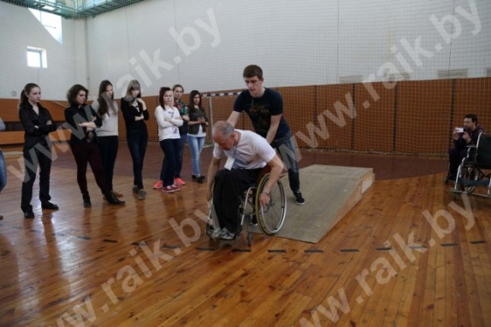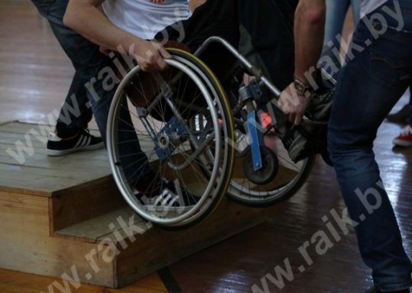

Помощь при передвижении вниз

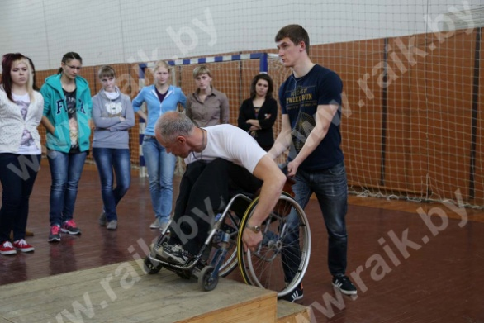

Помощь в перемещении без кресла-коляски
(нужно крепко фиксировать ноги, поскольку возможно
непроизвольное сокращение мышц)

Помощь в перемещении из кресла-коляски в пассажирское кресло

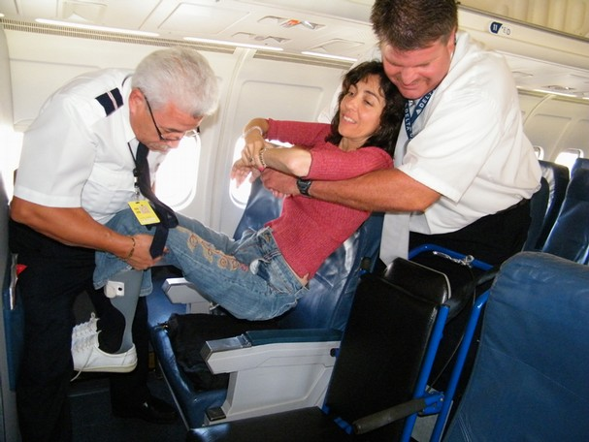

Помощь в перемещении в/из кресла-коляски

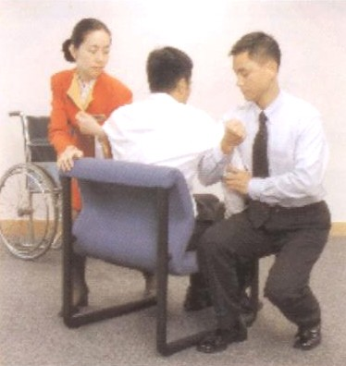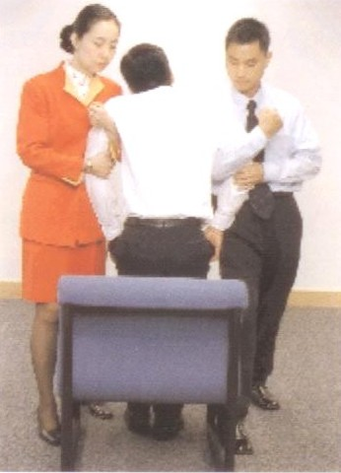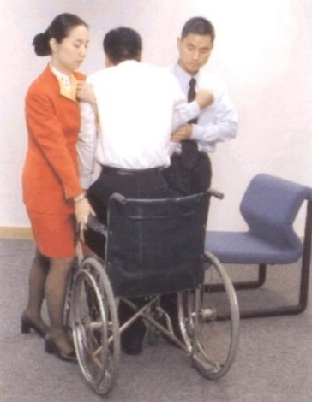

Общение с пассажиром в кресле-коляске на уровне глаз

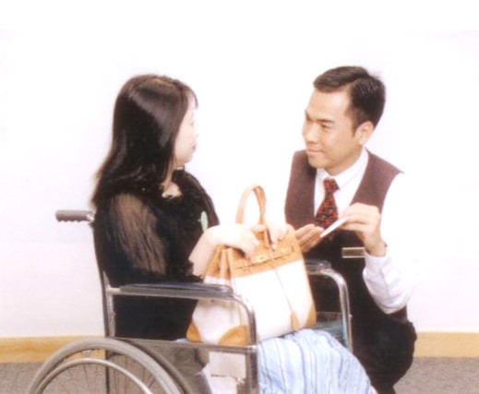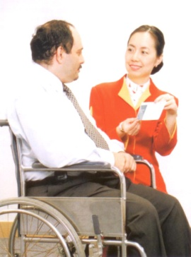

Ситуационная помощь пассажирам из числа инвалидов с нарушением опорно-двигательного аппарата
Барьерами для передвижения на объектах наземной инфраструктуры воздушного транспорта и на борту воздушных судов для пассажиров из числа инвалидов с нарушением опорно-двигательного аппарата могут быть:
– для лиц, передвигающихся самостоятельно с помощью тростей, костылей, опор – пороги, ступени, неровное, скользкое покрытие, неправильно установленные пандусы, отсутствие поручней, большие расстояния, неподъемные подлокотники
на пассажирских креслах, отсутствие мест отдыха на пути движения и другие физические барьеры;
– для лиц с ограниченной моторикой рук – препятствия при выполнении действий руками (открывание дверей, багажных полок, снятие одежды и обуви и т.д., пользование краном, клавишами и др.), отсутствие ситуационной помощи для осуществления действий руками.
Барьерами также является: отсутствие информации о доступных путях
для передвижения, местах отдыха, пассажирских креслах, бытовых услугах
и обслуживании.

При оказании ситуационной помощи инвалиду:
1. Информируйте его о доступных маршрутах передвижения, местах отдыха
и пассажирских креслах, которые доступны с учетом ограничений мобильности (кресла, имеющие подъемные подлокотники), местах оборудованных для вызова и ожидания помощи.
2. Предложите ему помощь в передвижении, при необходимости
и возможности - кресло-коляску.
3. Поддерживайте его под локоть руки, в которой
нет оборудования для передвижения, или предложите взять вас под локоть с удобной
для него стороны.
4. Предложите и окажите необходимую помощь в перемещении, снятии
и одевании верхней одежды, перемещении и размещении ручной клади и личных вещей, открывании дверей, занятии места, открытии и закрытии двери, размещении оборудования, используемого для передвижения.
Правила этикета при общении с инвалидами, испытывающими трудности при передвижении
Помните, что кресло-коляска это часть индивидуального пространства человека. Не облокачивайтесь на нее, не толкайте, не кладите на нее ноги без разрешения. Начать катить кресло-коляску без согласия инвалида – то же самое, что схватить и понести человека без его разрешения.
Всегда спрашивайте, нужна ли помощь, прежде чем оказать ее. Предлагайте помощь, если нужно открыть тяжелую дверь или пройти по ковру с длинным ворсом.
Если ваше предложение о помощи принято, спросите, что нужно делать, и четко следуйте инструкциям.
Если вам разрешили передвигать кресло-коляску, сначала катите ее медленно. Кресло-коляска быстро набирает скорость, и неожиданный толчок может привести к потере равновесия.
Всегда лично убеждайтесь в доступности мест для инвалида, испытывающего трудности при передвижении. Заранее поинтересуйтесь, какие могут возникнуть проблемы или «барьеры» и как их можно устранить.
Не надо хлопать человека, находящегося в кресле-коляске, по спине
или по плечу.
Если возможно, расположитесь так, чтобы ваши лица были на одном уровне. Избегайте положения, при котором вашему собеседнику нужно запрокидывать голову.
Если существуют барьеры на пути движения, предупредите о них, чтобы человек имел возможность принимать решения заранее.
Помните, что, как правило, у людей, имеющих трудности при передвижении, нет проблем со зрением, слухом и пониманием.
Не думайте, что необходимость пользоваться креслом-коляской – это трагедия. Это способ свободного передвижения. Есть люди, пользующиеся креслом-коляской, которые не утратили способности ходить и могут передвигаться с помощью костылей, трости и т.п.
Кресло-коляску они используют для того, чтобы экономить силы и быстрее передвигаться.

Ситуационная помощь пассажирам из числа инвалидов с нарушением зрения
Для инвалидов с нарушениями зрения «барьерами» различной степени сложности могут быть: отсутствие доступной информации (тактильной или аудио) о направлении путей движения, информационных указателей, преграды на пути движения, неровное, скользкое покрытие, отсутствие помощи в получении информации и ориентации.
При обслуживании перевозок пассажиров из числа инвалидов, путешествующих
в сопровождении собаки-проводника, следует помнить, что собака-проводник все время находится рядом с хозяином. При перевозке она должна иметь ошейник, намордник и находиться возле пассажира, которого она сопровождает. В аэропортах должна быть предусмотрена возможность и услуга по выгулу собак-проводников.

Основные приемы оказания ситуационной помощи для передвижения инвалидов с нарушением зрения

Встаньте впереди инвалида по зрению с левой от него стороны. Прижмите вашу правую руку к пояснице. Инвалид возьмет вас под локоть правой руки своей левой рукой (в правой руке у него трость). Далее он будет двигаться следом за вами.

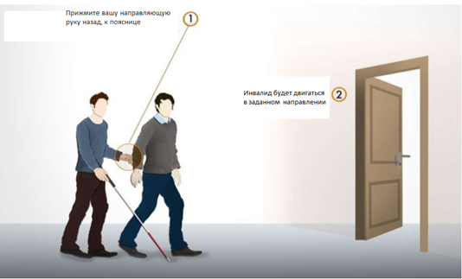

При ограниченном пространстве, например, в салоне воздушного судна, встаньте спереди, предложите инвалиду положить левую руку вам на плечо, идите спереди, информируя инвалида о препятствиях по пути движения.

При движении по лестнице необходимо соблюдать следующие правила:
1. Остановитесь перед первым шагом на ступеньки и предупредите инвалида о начале подъема.
2. Двигайтесь по ступенькам, держась за перила, предупреждая инвалида о каждом перепаде высоты и длины ступеней.
3. Не предлагайте инвалиду убрать трость, так как она позволяет получить ему дополнительную информацию при передвижении.
4. Инвалид следует за вами, сзади, отставая на одну ступеньку, держась за вашу руку.
5. Остановитесь, после окончания движения по лестнице.

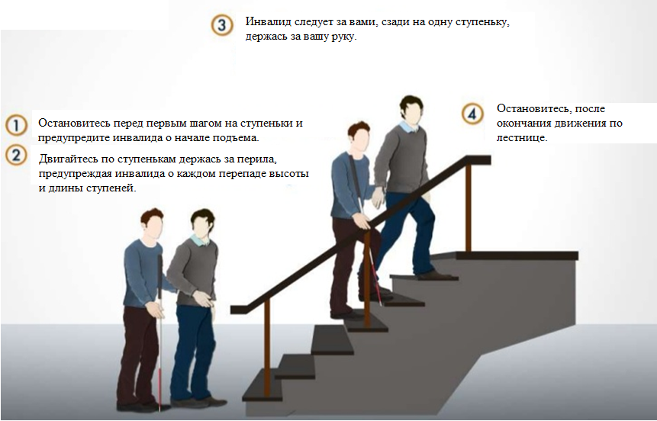

Для оказании помощи при посадке в пассажирское кресло:
1. Подведите инвалида к пассажирскому креслу, положите его руку на спинку пассажирского кресла.
2. Уточните ориентацию пассажирского кресла по отношению к положению инвалида и салону.
3. Инвалид самостоятельно без вашей дальнейшей помощи примет решение, как и когда ему сесть в пассажирское кресло.

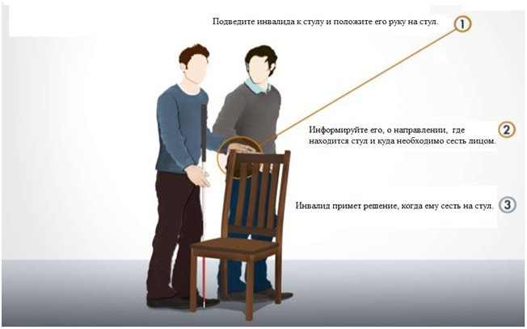

Для оказания помощи при посадке в автомобиль:
1. Откройте дверь транспортного средства для посадки.
2. Положите свободную руку незрячего на ручку двери автомобиля. Он сам
ее открывает, проверит рукой сидение, конфигурацию и высоту проема.
3. Если дверь в транспортное средство открыта – наведите руку незрячего на ее верхний край.
4. Инвалид занимает место в салоне автомобиля самостоятельно.

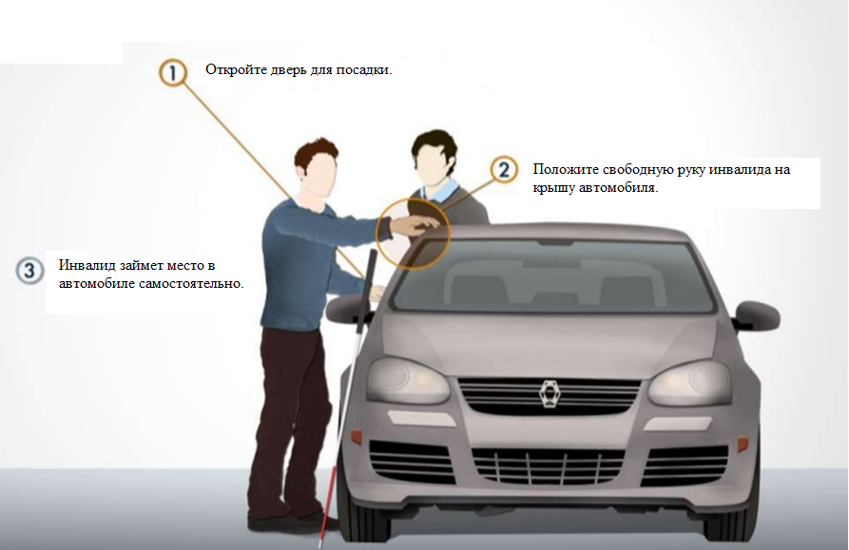

Для оказания помощи при высадке из транспортного средства:
1. Встаньте спереди.
2. Предложите инвалиду помощь. Если она необходима, положите его левую руку вам либо на плечо, если такое положение ему удобно для выхода из транспортного средства, либо на локоть правой руки, как при обычном способе передвижения.
3. Предупреждайте инвалида об имеющихся на пути выхода препятствиях.
4. При высадке двигайтесь впереди не спеша, чтобы инвалид имел возможность воспользоваться для ориентирования белой тростью.
5. Дальнейшая помощь в передвижении оказывается как было указано выше.

Правила этикета при общении с инвалидами по зрению
Предлагая свою помощь, направляйте человека, не стискивайте его руку, идите так, как вы обычно ходите. Не нужно хватать слепого человека и тащить его за собой. Спросите, каким образом вы можете помочь ему сориентироваться в незнакомом месте. Незрячий человек сам объяснит вам, как лучше это сделать (попросит разрешения положить свою руку на плечо сопровождающего, предпочитает взять сопровождающего под локоть, попросит взять под локоть его самого, кому-то достаточно устных подсказок).
Опишите кратко, где вы находитесь. Предупреждайте о препятствиях: ступенях, порогах, окружающих предметах, низких потолках и иных препятствиях, багажных полках и т.д. Не спешите: перед преодолением препятствия, дайте незрячему время осознать
его характер.
Ручную кладь, верхнюю одежду, личные вещи необходимо подать незрячему в руки, за исключением тех случаев, когда он сам говорит, в какое место надо положить.
Используйте, если это уместно, фразы, характеризующие звук, запах, расстояние. Делитесь с ним увиденным.
Обращайтесь с собаками-проводниками не так, как с обычными домашними животными. Не командуйте, не трогайте и не играйте с собакой-проводником.
Если вы собираетесь читать незрячему человеку, сначала предупредите об этом. Говорите нормальным голосом. Не пропускайте информацию, если вас об этом
не попросят.
Если это важное письмо или документ, не нужно для убедительности давать
его потрогать. При этом не заменяйте чтение пересказом. Когда незрячий человек должен подписать документ, прочитайте его обязательно. Инвалидность не освобождает слепого человека от ответственности, обусловленной документом.
Всегда обращайтесь непосредственно к человеку, даже если он вас не видит,
а не к его сопровождающему лицу.
Всегда называйте себя и представляйте других собеседников, а также остальных присутствующих. Если вы хотите пожать руку, скажите об этом. Когда вы предлагаете незрячему человеку сесть, не усаживайте его, а направьте руку на спинку стула
или подлокотник. Не водите по поверхности его руку, а дайте ему возможность свободно потрогать предмет. Если вас попросили помочь взять какой-то предмет, не следует тянуть кисть слепого к предмету и брать его рукой этот предмет.
Когда вы общаетесь с группой незрячих людей, не забывайте каждый раз называть того, к кому вы обращаетесь.
Не заставляйте вашего собеседника вещать в пустоту: если вы перемещаетесь, предупредите его.
Вполне нормально употреблять слово «смотреть». Для незрячего человека
– это означает «видеть руками», осязать.
Избегайте расплывчатых определений и инструкций, которые обычно сопровождаются жестами, например: «Ваше пассажирское кресло находится дальше». Старайтесь быть точными: «Пассажирское кресло находится справа через два метра».

Ситуационная помощь пассажирам из числа инвалидов с нарушением слуха
Для инвалидов с нарушениями слуха барьерами могут быть:
– отсутствие возможности получения звуковой (аудио) информации
об обслуживании, выполнении рейса, объявлениях, в т.ч. при чрезвычайных ситуациях;
– отсутствие возможности языкового общения с персоналом при оказании услуг;
– отсутствие возможности подключения современных технических средств реабилитации (слуховых аппаратов) к системам информации (например, через индукционные петли);
– электромагнитные помехи при проходе через турникеты, средства контроля для лиц с кохлеарными имплантами;
– отсутствие возможности получения услуг переводчика русского жестового языка, тифлосурдопереводчика для получения информации и общения, преодоления информационных барьеров.
Для общения и информирования инвалидов по слуху, используются:
– жестовый язык;
– набор фраз и визуальной информации на экране электронного устройства;
– написание фраз и информационных сообщений;
– связь через специалиста по жестовому языку посредством каналов
и оборудования видеосвязи;
– услуги переводчика жестового языка при прямом общении;
– информационные терминалы.
Правила этикета при общении с инвалидами, имеющими нарушение слуха
Разговаривая с человеком с нарушением слуха, смотрите прямо на него.
Не затемняйте свое лицо и не загораживайте его руками, волосами или какими-то предметами. Ваш собеседник должен иметь возможность следить за выражением вашего лица.
Чтобы привлечь внимание человека, который плохо слышит, помашите ему рукой, или дотроньтесь до плеча.
Существует несколько типов и степеней глухоты. Соответственно, существует много способов общения с людьми, которые плохо слышат. Если вы не знаете, какой предпочесть, спросите у них.
Некоторые люди могут слышать, но воспринимают отдельные звуки неправильно.
В этом случае говорите более громко и четко, подбирая подходящий уровень. В другом случае понадобится лишь снизить высоту голоса, так как человек утратил способность воспринимать высокие частоты.
Чтобы привлечь внимание человека, который плохо слышит, назовите его по имени. Если ответа нет, можно слегка тронуть человека или же помахать рукой.
Говорите ясно и ровно. Не нужно излишне подчеркивать что-то. Кричать, особенно
в ухо, тоже не надо.
Если вас просят повторить что-то, попробуйте перефразировать свое предложение. Используйте жесты.
Убедитесь, что вас поняли. Не стесняйтесь спросить, понял ли вас собеседник.
Если вы сообщаете информацию, которая включает в себя номер, технический
или другой сложный термин, адрес, напишите ее, сообщите по факсу или электронной почте или любым другим способом, но так, чтобы она была точно понята.
Если существуют трудности при устном общении, спросите, не будет ли проще переписываться.
Не забывайте о среде, которая вас окружает. В больших или многолюдных помещениях, в полете, трудно общаться с людьми, которые плохо слышат. Яркое солнце или тень тоже могут быть барьерами.
Очень часто глухие люди используют язык жестов. Если вы общаетесь через переводчика, не забудьте, что обращаться надо непосредственно к собеседнику,
а не к переводчику.
Не все люди, которые плохо слышат, могут читать по губам. Вам лучше всего спросить об этом при первой встрече. Если ваш собеседник обладает этим навыком, нужно соблюдать несколько важных правил. Помните, что только три из десяти слов хорошо прочитываются.
Нужно смотреть в лицо собеседнику и говорить ясно и медленно, использовать простые фразы и избегать несущественных слов.
Нужно использовать выражение лица, жесты, телодвижения, если хотите подчеркнуть или прояснить смысл сказанного.
Для оказания ситуационной помощи пассажирам с инвалидностью по слуху организациям воздушного транспорта, при участии переводчиков жестового языка, рекомендуется включить в программы подготовки различных категорий персонала изучение фразеологии общения на жестовом языке.

Ситуационная помощь пассажирам из числа инвалидов с ментальными нарушениями
«Барьерами» различной степени для данной категории пассажиров с инвалидностью, как и для большинства людей в преклонном возрасте, может быть отсутствие понятной
и простой для усвоения информации, отсутствие помощи в понимании информации
с целью ориентации и передвижения.

Правила этикета при общении с инвалидами, имеющими задержку в развитии
и проблемы общения, ментальные нарушения
Используйте доступную, простую фразеологию, выражайтесь точно и по предмету общения.
Избегайте словесных штампов и образных выражений, если только вы не уверены
в том, что ваш собеседник с ними знаком.
Не говорите свысока. Не думайте, что вас не поймут.
Информируя пассажира об обслуживании пассажирских перевозок или условиях
их обслуживания, рассказывайте все «по шагам». Дайте вашему собеседнику возможность обдумать каждый шаг после того, как вы объяснили ему.
Исходите из того, что взрослый человек с задержкой в развитии имеет
такой же опыт, как и любой другой взрослый человек.
Если необходимо, используйте иллюстрации или фотографии. Будьте готовы повторить несколько раз. Не сдавайтесь, если вас с первого раза не поняли.
Обращайтесь с данной категорией пассажиров так же, как вы бы обращались
с другими людьми. При общении, обсуждайте те же темы, какие вы обсуждаете с другими людьми. Например, условия применения определенных тарифов, порядок обслуживания пассажирских перевозок, условия комфорта на борту воздушного судна, выполнение требований по безопасности, требований при осуществлении личных досмотров.
Обращайтесь непосредственно к пассажиру.
Помните, что люди с задержкой в развитии дееспособны и могут подписывать документы, контракты, голосовать, давать согласие на медицинскую помощь и изменений условий обслуживания.

Правила этикета при общении с инвалидами, имеющими психические нарушения
Психические нарушения – не то же самое, что проблемы в развитии. Люди
с психическими нарушениями могут испытывать эмоциональные расстройства
или замешательство, осложняющие их жизнь и обслуживание пассажирских перевозок.
У них свой особый и изменчивый взгляд на мир.
Не надо думать, что люди с психическими нарушениями обязательно нуждаются
в дополнительной помощи и специальном обращении.
Обращайтесь с людьми с психическими нарушениями, как с личностями. Не нужно делать преждевременных выводов на основании опыта общения с другими людьми
с такой же формой инвалидности.
Не следует думать, что люди с психическими нарушениями более других склонны
к насилию. Это миф. Если вы дружелюбны, они будут чувствовать себя спокойно.
Неверно, что люди с психическими нарушениями имеют барьеры в понимании
или ниже по уровню интеллекта, чем большинство людей.
Если человек, имеющий психические нарушения, расстроен, спросите его спокойно, что вы можете сделать, чтобы помочь ему.
Не говорите резко с человеком, имеющим психические нарушения, даже если у вас есть для этого основания.

Правила этикета при общении с инвалидами, испытывающими затруднения в речи
Не игнорируйте пассажиров, которым трудно говорить, потому что понять
их в ваших интересах.
Не перебивайте и не поправляйте человека, который испытывает трудности в речи. Начинайте говорить только тогда, когда убедитесь, что он уже закончил свою мысль.
Не пытайтесь ускорить разговор. Будьте готовы к тому, что разговор с человеком
с затрудненной речью займет у вас больше времени. Если вы спешите, лучше, извинившись, договориться об общении в другое время.
Смотрите в лицо собеседнику, поддерживайте визуальный контакт. Отдайте этой беседе все ваше внимание.
Не думайте, что затруднения в речи – показатель низкого уровня интеллекта человека.
Старайтесь задавать вопросы, которые требуют коротких ответов или кивка.
Не притворяйтесь, если вы не поняли, что вам сказали. Не стесняйтесь переспросить. Если вам снова не удалось понять, попросите произнести слово в более медленном темпе, возможно, по буквам.
Не забывайте, что человеку с нарушенной речью тоже нужно высказаться.
Не перебивайте его и не подавляйте. Не торопите говорящего.
Если у вас возникают проблемы в общении, спросите, не хочет ли ваш собеседник использовать другой способ – написать, напечатать.

- Подготовка персонала организаций воздушного транспорта
для обслуживания пассажирских перевозок и оказания ситуационной помощи пассажирам из числа инвалидов

Министерством транспорта Российской Федерации принято решение организовать на системной основе обучение сотрудников транспортной отрасли по вопросам предоставления услуг инвалидам и оказания им ситуационной помощи. Для этих целей,
в октябре 2015 года по поручению Министерства транспорта Российской Федерации
на базе ФГБОУ ВО «МГУПС (МИИТ)» (с июля 2017 года – ФГБОУ ВО «Российский университет транспорта (МИИТ)») создан Отраслевой ресурсный учебно-методический центр доступной среды для инвалидов на транспорте (далее – Отраслевой центр). Этот центр определен в качестве головного в транспортной отрасли по разработке образовательных программ, учебно-методического обеспечения, а также повышению квалификации преподавателей транспортных вузов, сотрудников и инструкторов предприятий транспортного комплекса по вопросам предоставления услуг для инвалидов
и оказания им ситуационной помощи.
В соответствии с законодательством Минтрансу России, подведомственным
ему федеральным службе и агентствам, а также организациям в сфере транспортного обслуживания населения, необходимо осуществлять инструктирование (обучение) специалистов по вопросам обеспечения доступности для инвалидов объектов транспортной инфраструктуры и оказываемых на них услуг.
Персонал организаций воздушного транспорта, в зависимости от уровня непосредственного взаимодействия с пассажирами из числа инвалидов, должен проходить перед началом работы на предприятии специальную подготовку по соответствующим программам обучения. Для проведения такой подготовки руководителю предприятия, в соответствии с организационной структурой, следует распределить персонал по следующим четырем группам:

Группа 1. Вспомогательный персонал.
К данной группе относится персонал, не имеющий непосредственных контактов
с пассажирами.
Цель: инструктирование персонала, исполняющего вспомогательные функции.
Форма обучения: очно.
Рекомендованная продолжительность курса: не менее 4 часов.

Группа 2. Обслуживающий персонал.
К данной группе относится персонал непосредственно участвующий
в обслуживании инвалидов (информационное обслуживание, оказание услуг организации).
Цель: подготовить персонал, обслуживающий инвалидов, для общения, оказания помощи, обслуживания, формирования корпоративной культуры организации
по обслуживанию инвалидов.
Форма обучения: очно, дистанционно.
Рекомендованная продолжительность курса: не менее 6 часов.

Группа 3. Персонал, организующий обслуживание инвалидов на объектах организации (ответственное должностное лицо за организацию обслуживания инвалидов).
Цель: обучение по вопросам организации работы предприятия по обслуживанию
и оказанию ситуационной помощи инвалидам.
Форма обучения: очно, очно-заочно.
Рекомендованная продолжительность курса: не менее 24 часов.

Группа 4. Ответственное должностное лицо за профессиональную подготовку персонала.
Цель: подготовка сотрудника, осуществляющего проведение инструктирования (обучения) персонала предприятия по обслуживанию и оказанию ситуационной помощи инвалидам.
Форма обучения: очно.
Рекомендованная продолжительность курса: не менее 18 часов.

При организации обучения сотрудников на авиационном предприятии должны быть в наличии:
– программы подготовки персонала;
– годовые планы подготовки персонала;
– ведомости, подтверждающие прохождение подготовки персонала и итоговой аттестации;
– список преподавателей и инструкторов, осуществляющих подготовку персонала организации и копии документов, подтверждающих уровень их подготовки;
– учебно-методические и справочные материалы для проведения подготовки персонала.
Преподаватели должны проходить повышение квалификации по программам обеспечения доступности услуг для пассажиров из числа инвалидов не реже одного раза в три года, а инструкторы не реже одного раза в пять лет.
Разработка программ подготовки для оказания ситуационной помощи и обслуживания пассажиров из числа инвалидов проводится на основе программ Отраслевого ресурсного учебно-методического центра доступной среды для инвалидов на транспорте ИМТК РУТ (МИИТ). Отраслевым центром разработаны следующие дополнительные профессиональные программы (повышения квалификации):
– «Подготовка инструкторов предприятий общественного транспорта
для обучения (инструктажа) персонала по оказанию ситуационной помощи инвалидам
и маломобильным группам пассажиров» (18 часов);
– «Организация работ по обеспечению доступности объектов и услуг предприятий пассажирского транспорта для инвалидов» (24 часа);
– «Административно-правовые основы предоставления услуг для инвалидов
и оказания им ситуационной помощи» (36 часов).
Все указанные программы согласованы с общественными организациями инвалидов (Всероссийское общество инвалидов, Всероссийское общество глухих, Всероссийское общество слепых), Минтрудом России и транспортными вузами. Это позволяет авиационным предприятиям применять их для обучения сотрудников на местах без дополнительного согласования с местными общественными организациями инвалидов.
Рекомендуемые программы повышения квалификации ориентированы на вопросы качества обслуживания воздушных перевозок пассажиров из числа инвалидов и оказания им ситуационной помощи. Они включают модули, которые могут быть использованы
при обучении различных категорий слушателей из групп 3 и 4:
– «Основные требования международного законодательства и нормативных актов Российской Федерации по обеспечению доступности для инвалидов объектов и услуг пассажирского транспорта»;
– «Определение потребностей различных категорий инвалидов и маломобильных групп населения в помощи»;
– «Общение с различными категориями инвалидов и маломобильных групп при оказании ситуационной помощи»
– «Способы оказания ситуационной помощи на транспорте»;
– «Стандарты качества доступности услуг для инвалидов и маломобильных групп организаций пассажирского транспорта».
Следующие модули включаются в учебную программу в зависимости от специфики обучения:
– «Модель взаимодействия участников процесса формирования доступной среды для инвалидов и маломобильных групп на транспорте»;
– «Методические подходы к практико-ориентированному обучению при оказании ситуационной помощи инвалидам и маломобильных групп на транспорте»;
– «Применение принципов «универсального дизайна» и «разумного приспособления» для обеспечения доступности транспортных объектов и услуг для инвалидов и маломобильных групп»;
– «Оборудование предприятий пассажирского транспорта для оказания ситуационной помощи инвалидам и маломобильных групп и оборудование используемое инвалидами для передвижения»;
– «Методика проведения инструктажа для персонала предприятий пассажирского транспорта по оказанию ситуационной помощи инвалидам»;
– «Методика проведения обследования и оценки доступности объектов и услуг предприятий пассажирского транспорта для инвалидов».
Необходимо учитывать, что рекомендуемые программы являются минимально необходимыми для подготовки персонала и могут быть дополнены по инициативе авиационного предприятия в зависимости от его локальных или корпоративных целей и задач, а также специфики производственных процессов.

Приложение № 1

Справочные материалы

Фразеология общения с инвалидами

Используйте слова и понятия, НЕ создающие стереотипы:
Человек (пассажир) с инвалидностью (инвалид).
Человек (пассажир) без инвалидности.
Человек (пассажир), использующий инвалидную коляску, человек, передвигающийся
на коляске, человек на коляске, человек на кресле-коляске.
Человек (пассажир) с инвалидностью с детства, с врожденной инвалидностью, инвалидность с детства, врожденная инвалидность.
Имеет ДЦП (детский церебральный паралич), человек (ребенок, дети) с ДЦП.
Человек (пассажир), перенесший полиомиелит; человек, который перенес болезнь,
имеет инвалидность в результате…
Человек (пассажир) с особенностями развития, с особенностями в развитии, человек
с ментальной инвалидностью, с особенностями ментального развития, особенностями интеллектуального развития.
Дети с инвалидностью.
Дети с особыми образовательными потребностями.
Человек (пассажир) с синдромом Дауна, ребенок (дети) с синдромом Дауна.
Человек (пассажир) с аутизмом, ребенок (дети) с аутизмом.
Человек (пассажир) с эпилепсией.
Человек (пассажир) с особенностями психического развития, человек с особенностями душевного или эмоционального развития.
Незрячий, слабовидящий (пассажир) человек, с инвалидностью по зрению.
Собака-проводник.
Неслышащий, слабослышащий человек (пассажир), с инвалидностью по слуху, пользующийся жестовым языком.
Говорящий на жестовом языке.
Жестовый язык (такой же язык, как русский, английский или любой другой).
«Сурдопереводчик»

